Fordelingssak SvarInn

En del av de elektroniske dokumentene til Malvik kommune via KS SvarInn havner i en fordelingssak i ephorte. Alle dokumenter flyttes til riktig sak i ephorte, eller skrives ut og legges i hylla til riktig mottaker.

Mottaker finner du ved å åpne dokumentet eller under fanen Merknader hvor mottakerinformasjon står:

Følgende gjøres på dokumenter som ikke skal i ephorte:
- Skriv ut dokumentet og legg det til riktig mottaker
- Status på journalpost endres til U-utgått
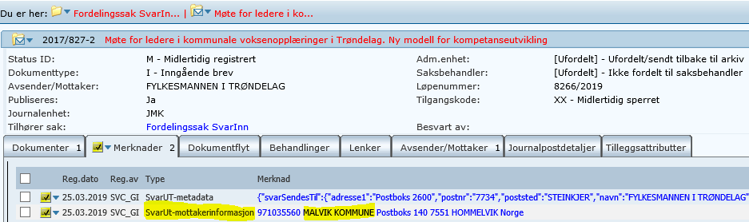

Følgende gjøres på dokumenter som flyttes til andre saker i ephorte:
- Alltid endre journalføringsdato til dagens dato
- Fjern skjerming av hele eller deler av teksten i Innholdet
- Sett på riktig saksbehandler
- Tilgangskode «xx-midlertidig sperret» fjernes. Sett på riktig tilgangskode dersom det skal skjermes
- Fjern skjerming av avsender
- Endre status til J
- Dersom forsendelsen har vedlegg så sjekk at vedleggene har hjemmel dersom de skal skjermes

Følgende gjøres på dokumenter som ikke skal i ephorte:
- Skriv ut dokumentet og legg det til riktig mottaker
- Status på journalpost endres til U-utgått

